2019

Коммерческое предложение
ООО "Спецтранс Карго"
124460, г. Москва, г. Зеленоград, 2-й Западный проезд, д. 3, стр. 1
Тел. +7 (916) 139 09 21

Уважаемые Господа!
Мы хотели бы поблагодарить Вас за интерес к продукции Kässbohrer. Ссылаясь на Ваш запрос, ниже представлены коммерческие условия и технические характеристики продукта.

Описание и условия
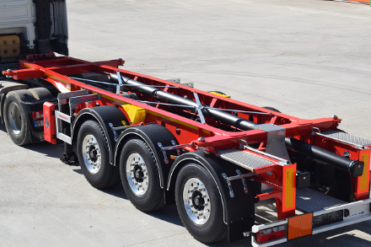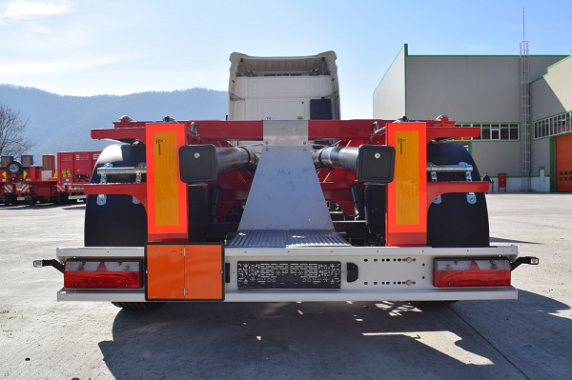
Описание модели:
Полуприцеп-контейнеровоз Kassbohrer K.SHF_T/20-12/27 для перевозки танк-контейнеров T 20 спроектирован и разработан с учетом высоких технических требований. Идеальное решение для перевозок танк-контейнеров 20 футов.

 | Производитель | Kässbohrer
 | Страна | Германия/Турция
 | Тип ТС | Полуприцеп
 | Категория ТС | Контейнеровоз

Условия и цены:

Цена (за единицу товара) | 26 104 евро (включая НДС 20%)
Количество (ед.) | В наличии 1 ед.
Год выпуска | 2019
Гарантия | 1 год
Коммерческое предложение

Технические Характеристики
Общая длина | 8.140 мм
Колесная база | 4.950 мм
Общая ширина | 2.550 мм
Толщина гуська | 170 мм
Высота ССУ(Без нагрузки) | 1.150 мм
Нагрузка на оси (допустимая) | 27.000 кг
Нагрузка на ССУ | 12.000 кг
Собственная масса (±%3) | 3.301 кг
Полная масса полуприцепа | 39.000 кг

Ходовая часть
Оси и подвеска | 3 x BPW , 9 т., пневмоподвеска с дисковыми тормозами
Подъемна ось | Первая автоматическая подъёмная ось.
Тормозная система | Двухконтурная электропневматическая тормозная система EBS 2S / 2M марки Wabco с антиблокировочной системой (ABS) и системой контроля наклоном (RSS) в соответствии с Правилами UN ECE R13
Электросистема | Установка 24 Volt 1 x 15 пиновая розетка, ECE R48.
Шины и диски | 6+1 шт. 385/65 R 22.5, алюминиевые диски под дисковые тормоза, марка: выбор Kässbohrer.
Крепление запасного колеса | Есть
Счетчик пробега | Нет
Опорное устройство | 24 т. Механическое опорное устройство, 2-х скоростное JOST
Манометр | Показание нагрузки на тележку полуприцепа.

Шасси
Шасси | Изготовлено из высококачественной и высокопрочной стали S700 MC, в соответствии со стандартом ISO 1726-2; Изготовлено из двух сварных продольных балок в форме «I» с поперечными балками на необходимых расстояниях. Усилено защитой KTL.
Контейнерные замки | Оснащен 2 x 2 единицами контейнерных замков, подходящих для перевозки контейнеров-цистерн 1x20 футов, 1x23 футов, 1x25 футов и съемных кузовов 7.150, 7.450, 7.820 мм.
Патрубки под шланги | 2 шт. пластиковые держатели в соответствии с DN 160, 2 шт. пластиковые держатели в соответствии с DN 200 и держатель из нержавеющей стали
Сливной лоток | Сливной лоток

Остальное
Боковая противоподкатная защита | Выполнена из алюминиевого профиля в соответствии с директивой 89/297/EEC
Крылья | 6 крыльев + 4 брызговика с покрытием от брызг в соответствии с Правилами 109/2011-EU
Задний бампер | задняя противоподкатная защита в соответствии с Правилами UN ECE R58, C-тип.
Сливные рукава | Нет
Инструментальный ящик | Пластиковый 400х480х600 мм.
Ящик для огнетушителя | Два ящика для огнетушителей. (без огнетушителей)
Боковые отражатели | Желтая светоотражающая полоса по бокам автомобиля в соответствии с правилами UN ECE R70
Задние отражатели | Красная светоотражающая полоса на задней части транспортного средства в соответствии с правилами UN ECE R70
Аксессуары | 2 пластиковых колесных башмака с креплениями.
ADR | Имеет сертификат соответствия ADR . 2 ящика для огнетушителей на шасси и 1 складная пластина ADR установленная в задней части прицепа. Сертификат T9 должен быть получен клиентом самостоятельно.
Цвет шасси | RAL 3020: Traffic Red

Внимание: В спецификации указаны стандартные параметры.
При изменении параметров стоимость и срок производства увеличиваются.

